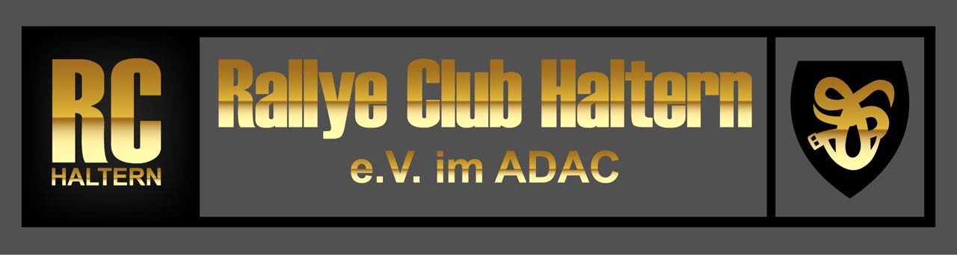

Rallye Club Haltern e.V. im ADAC, Berghaltern 59, 45721 Haltern am See

Adresse

Haltern am See, 20.01.2020

Einladung zur Jahres-Mitgliederversammlung 2020

Hiermit lädt der Vorstand des Rallye Club Haltern e.V. im ADAC, alle Mitglieder zur Jahres-Mitgliederversammlung ein.

Versammlungsbeginn: Freitag, 06.03.2020 um 19:00 Uhr

Versammlungsort: Schulungsgebäude des Rallye Club Haltern e.V. im ADAC
Berghaltern 59
45721 Haltern am See
Tel: 02364 / 92082-0
Fax: 02364 / 92082-10
Tagesordnung:

- Feststellung der Stimmliste
- Begrüßung durch den Vorsitzenden
- Bericht des Vorsitzenden über das abgelaufene Geschäftsjahr
- Bericht des Schatzmeisters und der Rechnungsprüfer
- Berichte des/der Referenten
- Entlastung des Vorstandes
- Wahlen:

- Vorstand (2. Vorsitzende(r), Schatzmeister(in)
- Rechnungsprüfer(in)
- Delegierte für die Mitgliederversammlung des ADAC Westfalen

- Voranschlag für das laufende Geschäftsjahr
- Anträge (Anträge müssen mindestens acht Tage vor der Jahreshauptversammlung beim Vorsitzenden eingereicht werden)
- Verschiedenes

Zur Feststellung der Stimmliste/Stimmberechtigung, ist der Nachweis der gültigen ADAC-Mitgliedschaft in Form des persönlichen ADAC-Mitgliedsausweises zu erbringen.

Der Vorstand freut sich über eine rege Beteiligung und wünscht allen eine gute Anreise.

Mit freundlichen Grüßen

Der Vorstand des Rallye Club Haltern e.V. im ADAC

